### 1杨梅一入口段

该段隧道断面定位在SZK1-1、SZK1-2地质钻孔，岩层主要为强风化碳质灰岩、中风化碳质灰岩，上覆全风化页岩和粉质粘土。

(1)原始模型

根据工程地质横断面图在CAD中等比例绘制隧道断面图，根据断面图等比例生成的章庄隧道入口段离散元模型如图1所示，地层从上到下主要为粉质黏土、强风化碳质灰岩、中风化碳质灰岩。图2给出了相关量测点位置信息，测量点顺序按照顺时针标记。

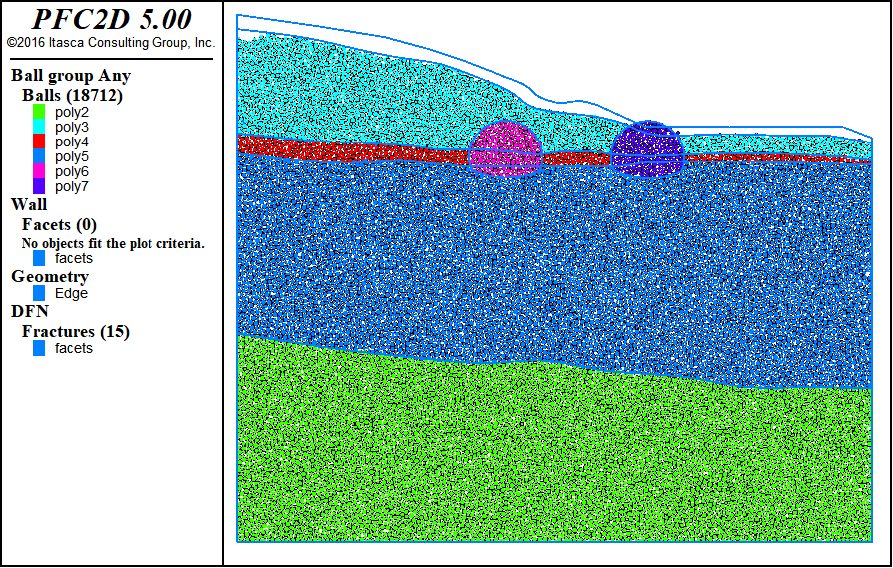

图1初始模型

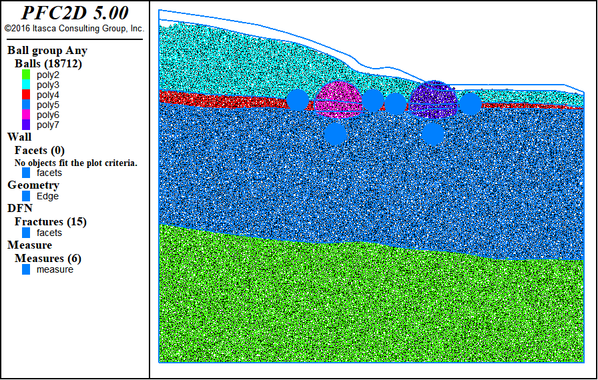

图2 测量圆分布

(2)力链分布及调整

西边隧道围岩强度普遍偏低，因此整体力链数值都是偏小，分布差异受重力影响较大，方向以竖直为主。左右两隧道皆位于风化程度较高岩体内，开挖后调整不明显。

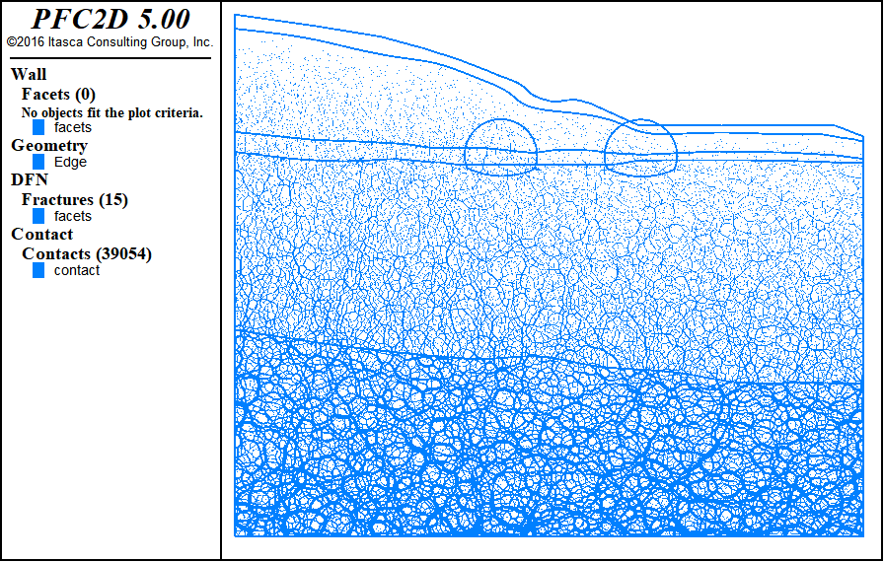

图3 初始力链

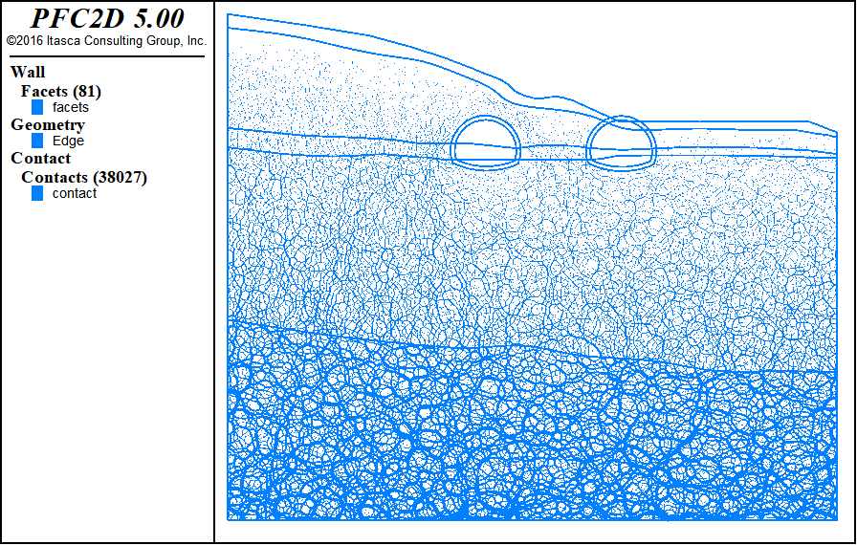

图4 力链调整

(3)开挖过程应力调整及位移场

表1 初始地应力

|  |  |  |
| --- | --- | --- |
| 量测点 | 水平应力/MPa | 垂直应力/MPa |
| 1 | 0.1 | 0.3 |
| 2 |  |  |
| 3 | 0.1 | 0.95 |
| 4 | 0.23 | 0.4 |
| 5 | 0.087 | 0.13 |
| 6 |  |  |
| 7 | 0.065 | 0.078 |
| 8 | 0.24 | 0.3 |

图5和图6给出了开挖过程中应力调整具体信息，1号测量点水平应力在波动中先卸载后加载，竖直应力先加载后平稳。3号测量点水平应力缓慢卸载，

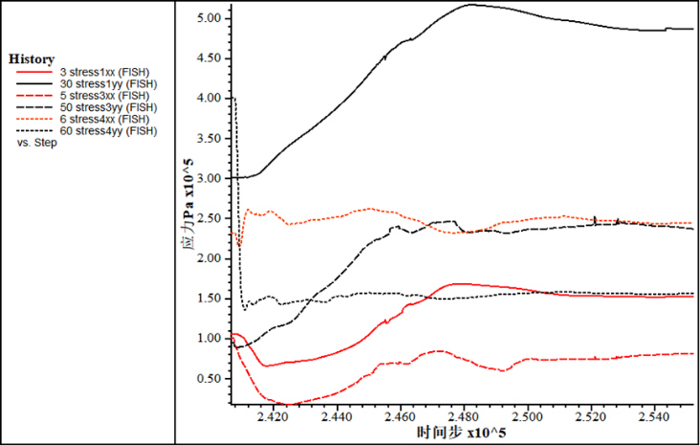

图5 左侧隧道应力调整

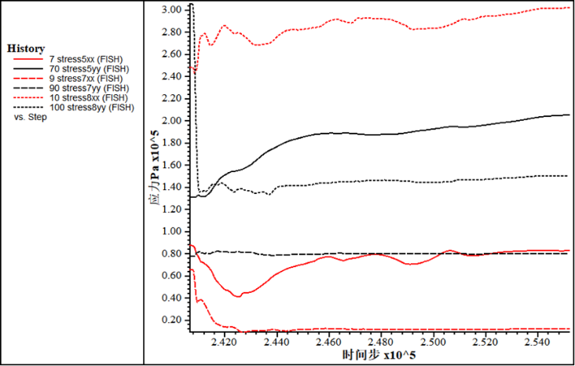

图6 右侧隧道应力调整

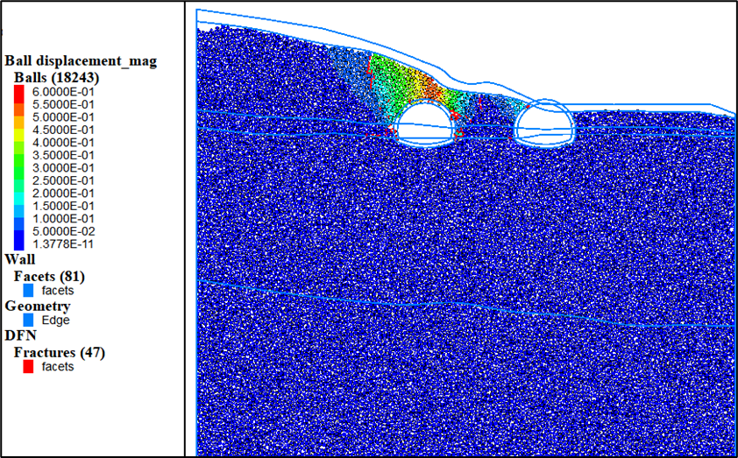

图7 位移及裂纹扩展

竖直应力缓慢加载。4号测量点水平应力变化规律不显著，竖直应力急剧卸载。5号测量点水平应力变化不明显，竖向应力变化加载。7号测量点水平应力卸载，竖向应力变化不明显。8号测量点水平应力基本不变，竖向应力显著卸载。

从图7中可以看出两侧隧道开挖过程中左侧隧道变形显著，由于埋深较浅，岩层风化严重，因此扰动过程中容易发生坍塌，位移量均超过了30cm，且有块体脱落，有裂纹扩展。